**Федеральное агентство по образованию**

**ГОУ ВПО Нижегородский государственный технический университет им. Р.Е. Алексеева**

**Институт радиоэлектроники и информационных технологий**

**Кафедра “Вычислительные системы и**

**Технологии”**

**Функциональное и логическое программирование**

**Отчёт по лабораторной работе №1**

Студент группы 21-ПО

Малинок С.М. ­­­­­_______

Провел преподаватель кафедры ВСТ

Тарасов А.В._______

Г. Нижний Новгород 2024

Задание

Используя предикаты parent(symbol,symbol), man(symbol), woman(symbol), married(symbol,symbol), записать факты, описывающие Вашу семью.

Дерево

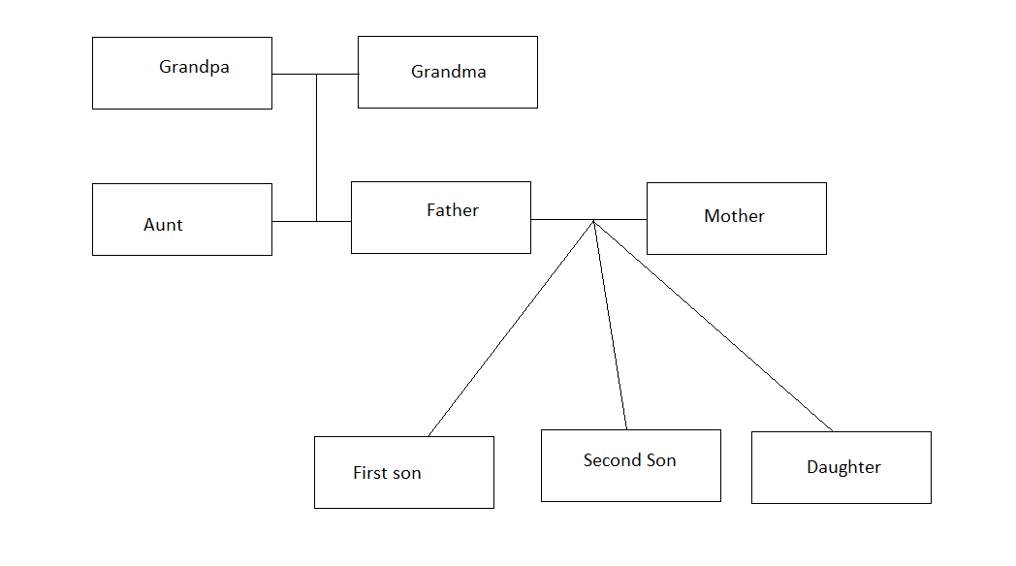

Код программы

man(father).

man(first_son).

man(second_son).

man(grandpa).

man(billy).

woman(mother).

woman(sister).

woman(grandma).

woman(aunt).

married(father, mother).

married(grandma, grandpa).

parent(aunt, grandpa).

parent(father, grandpa).

parent(father, grandma).

parent(first_son,father).

parent(second_son,father).

parent(sister,father).

isbrother(X,Y):-parent(X,father),parent(Y,father).

issister(sister,X):-parent(sister,father),parent(X,father).

isrelatives(X,Y):- (parent(X,Y); isbrother(X,Y); issister(X,Y); married(X,Y)) -> write('Yes').

istree(X):-(parent(X,grandpa) ->true) -> (write('grandpa and grandma -> '), write(X), ((married(X,mother) -> true) -> write(' and mother -> First son, Second son, Daughter'));write(' | End of family tree')) ; write('Not a family tree'), exit().

isaunt(X,Y):- (parent(Y,father), parent(X,grandpa));(parent(X,father), parent(Y,grandpa)).

Скриншоты работы

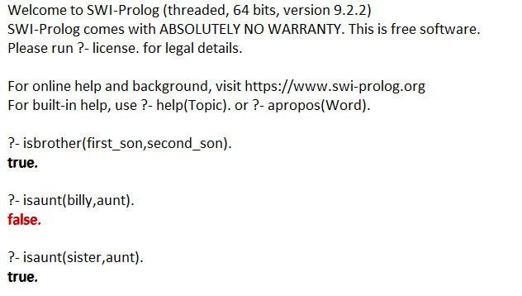

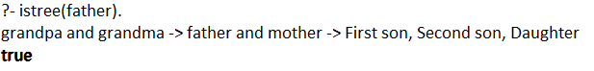 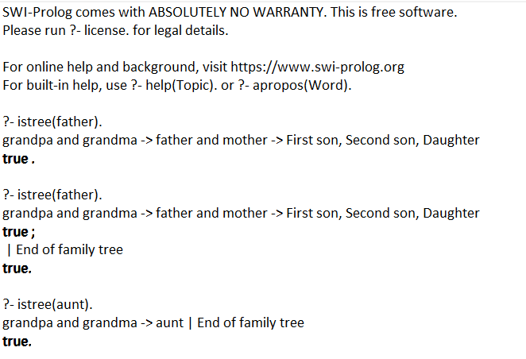 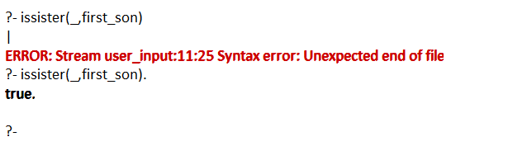

Вывод

В ходе выполнения лабораторной работы были получены базовые знания языка Prolog, изучены конструкции If Else, вложенные циклы, работа с предикатами и правилами.